Θέμα 4^{ο}
Εργάζεστε σε ένα Μηχανουργείο και θέλετε να συνδέσετε δυο κομμάτια με έναν κοχλία. Ο κοχλίας αυτός θα πρέπει να περνάει ελεύθερα και στα δυο κομμάτια.
α. Ποιον από τους παρακάτω κοχλίες θα χρησιμοποιήσετε; Τον κοχλία του Σχήματος 1 ή τον κοχλία του Σχήματος 2; (Μονάδες 15)
β. Ποια είναι η ονομασία του κοχλία του Σχήματος 1 και ποια είναι η ονομασία του κοχλία του Σχήματος 2; (Μονάδες 10)
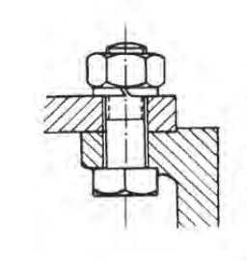 | 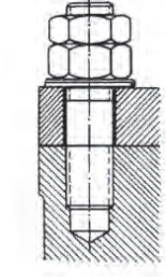
Σχήμα 1 | Σχήμα 2
Μονάδες 25

